|  |
| --- |
| Profesora: Olga Cuervo Miguélez |
| **Tema 1** |
| Sistemas de Almacenamiento de la Información |

Módulo: **Bases de Datos**

Ciclo: **DAM**

Redundancia Inconsistencia

**Ejercicio 1**

**Dada la estructura de archivos que se ve en la imagen, contestar a las siguientes preguntas:**

1. ¿Cuántos registros contiene el archivo? ¿Cuántos campos hay por cada registro?
2. ¿Qué problema es de esperarse si se desea producir una lista por ciudad? ¿Cómo se resolvería este problema?
3. Sí se desea producir una lista de contenido del archivo por apellido, clave automática, ciudad, estado o código postal, ¿Cómo se debería alterar la estructura del archivo?
4. ¿Qué redundancia se detecta? ¿Cómo podrían esas redundancias llevar a anomalías?

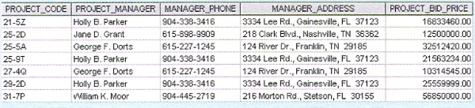

**Ejercicio 2**

**Dada la estructura de archivos que se ve en la imagen, contestar a las siguientes preguntas:**

1. Identificar los problemas redundancia en la estructura de archivos que se ve en la imagen.
2. Al observar los contenidos de EMP_NAME y EMP_PHONE ¿qué cambio(s) recomendarías?
3. Identificar las diversas fuentes de datos del archivo.
4. ¿Qué nuevos archivos debe crear el lector para ayudar a eliminar las redundancias de datos hallados en el archivo?

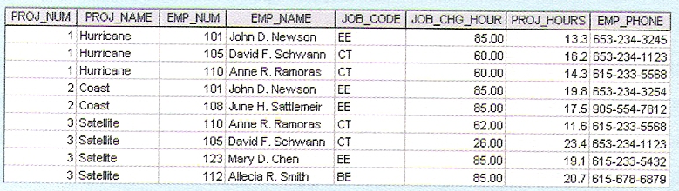

**Ejercicio 3**

**Dada la estructura de archivos que se ve en la imagen, contestar a las siguientes preguntas:**

* 1. Identificar los problemas redundancia e inconsistencia en la estructura de archivos que se ve en la imagen.
  2. ¿Qué problema(s) se encontrarían si se eliminara KOM?

